09 Можете ли? Ези или тура

Всеки път, когато между нас има несъгласие, като например кой да изхвърли боклука, теглим чоп като използваме монета. Нека да накараме компютъра да направи хвърляне на монетата. Ние ще трябва да предположим дали резултатът от хвърлянето ще бъде ези или тура.

Създайте форма подобна на показаната по-долу:

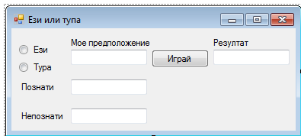

Когато съответния радио-бутон е натиснат променете стойността на контрола TextBox1 на “Ези ” или “Тура”.

При натискането на бутона “Играй”, генерирайте случайно число като използвате следния код:
Dim MyRandomGenerator As System.Random
MyRandomGenerator = New System.Random
Dim RanNum As Integer

' Generate random value between 0 and 2 - not including 2.
RanNum = MyRandomGenerator.Next(0, 2)

Ако случайното число е 0, установете текста в компонента TextBox2 на “Ези”, в противен случай – на “Тура”.

Ако текстът в компонента TextBox1 е еквивалентен на текста в компонента TextBox2, добавете 1 към стойността, отчитаща победите, в противен случай извадете 1.

Визуализирайте броя на победите и загубите в подходящи текстови полета.

Забележка: В секция 7 научихте, че не можете да смесвате числови и символни стойности. Текстовите свойства винаги са от тип String. Visual Basic.NET ви позволява директно да въвеждате числови стойности в текстовите полета, но възниква проблем при тяхното прочитане. Дефинирайте две променливи от тип Integer за победите и загубите. Използвайте ги, за да преизчислявате резултата, след което визуализирайте стойностите им в текстовите полета.

Ако програмата работи правилно, я покажете на учителя си.

Продължение / Обобщение

Добавете полета, за да покажете процента на победите и процента на загубите.

